Resultados de los modelos SVM Regresión logística y Random Forest para ADHD Rating Scale IV
Versión para profesores

Resultados de modelos de clasificación
El presente documento reúne los resultados obtenidos con Support Vector Machine SVM y regresión logística, dos algoritmos de clasificación entrenados para el flujo de tamizaje ADHD Rating Scale IV. Ambos utilizan las respuestas de los 18 ítems, con valores entre 0 y 3, y estiman la probabilidad de un tamizaje positivo.
El conjunto disponible contiene 30 registros sin respuestas reales. Por ello, el entrenamiento se realizó con datos sintéticos reproducibles generados por el script del proyecto. Los resultados sirven para comparar el funcionamiento técnico de los modelos; no constituyen validación clínica.

SVM
Esta sección presenta los resultados del modelo SVM aplicado al tamizaje ADHD Rating Scale IV para profesores. La evaluación usa la misma división estratificada: 24 registros para entrenamiento y 6 para prueba.

Métricas de evaluación
Métrica | Resultado | Interpretación
Accuracy | 0.6667 | Proporción total de clasificaciones correctas.
Balanced accuracy | 0.5000 | Promedio equilibrado del acierto en ambas clases.
Precision | 0.0000 | Proporción de positivos predichos que fueron positivos.
Recall o sensibilidad | 0.0000 | Proporción de positivos identificados correctamente.
Especificidad | 1.0000 | Proporción de negativos identificados correctamente.
F1 score | 0.0000 | Equilibrio entre precisión y sensibilidad.
ROC AUC | 0.6250 | Capacidad de separar las clases positiva y negativa.
PR AUC | 0.5000 | Desempeño de precisión y sensibilidad en distintos umbrales.

La Figura 1 presenta una visión conjunta del rendimiento de SVM sobre los seis registros de prueba. La exactitud de 0.6667 equivale a cuatro clasificaciones correctas de seis, pero la exactitud balanceada de 0.5000 evidencia que ese resultado no se distribuye de forma equitativa entre ambas clases. La especificidad de 1.0000 indica que todos los negativos fueron reconocidos, mientras que el recall, la precisión y el F1 de 0.0000 reflejan la ausencia de detecciones positivas con el umbral empleado. El ROC AUC de 0.6250 y el PR AUC de 0.5000 aportan información sobre la ordenación de los casos a distintos umbrales, pero no compensan la falta de sensibilidad observada. Por tanto, la gráfica describe una prueba técnica sobre datos sintéticos, no una capacidad de tamizaje demostrada en población escolar.
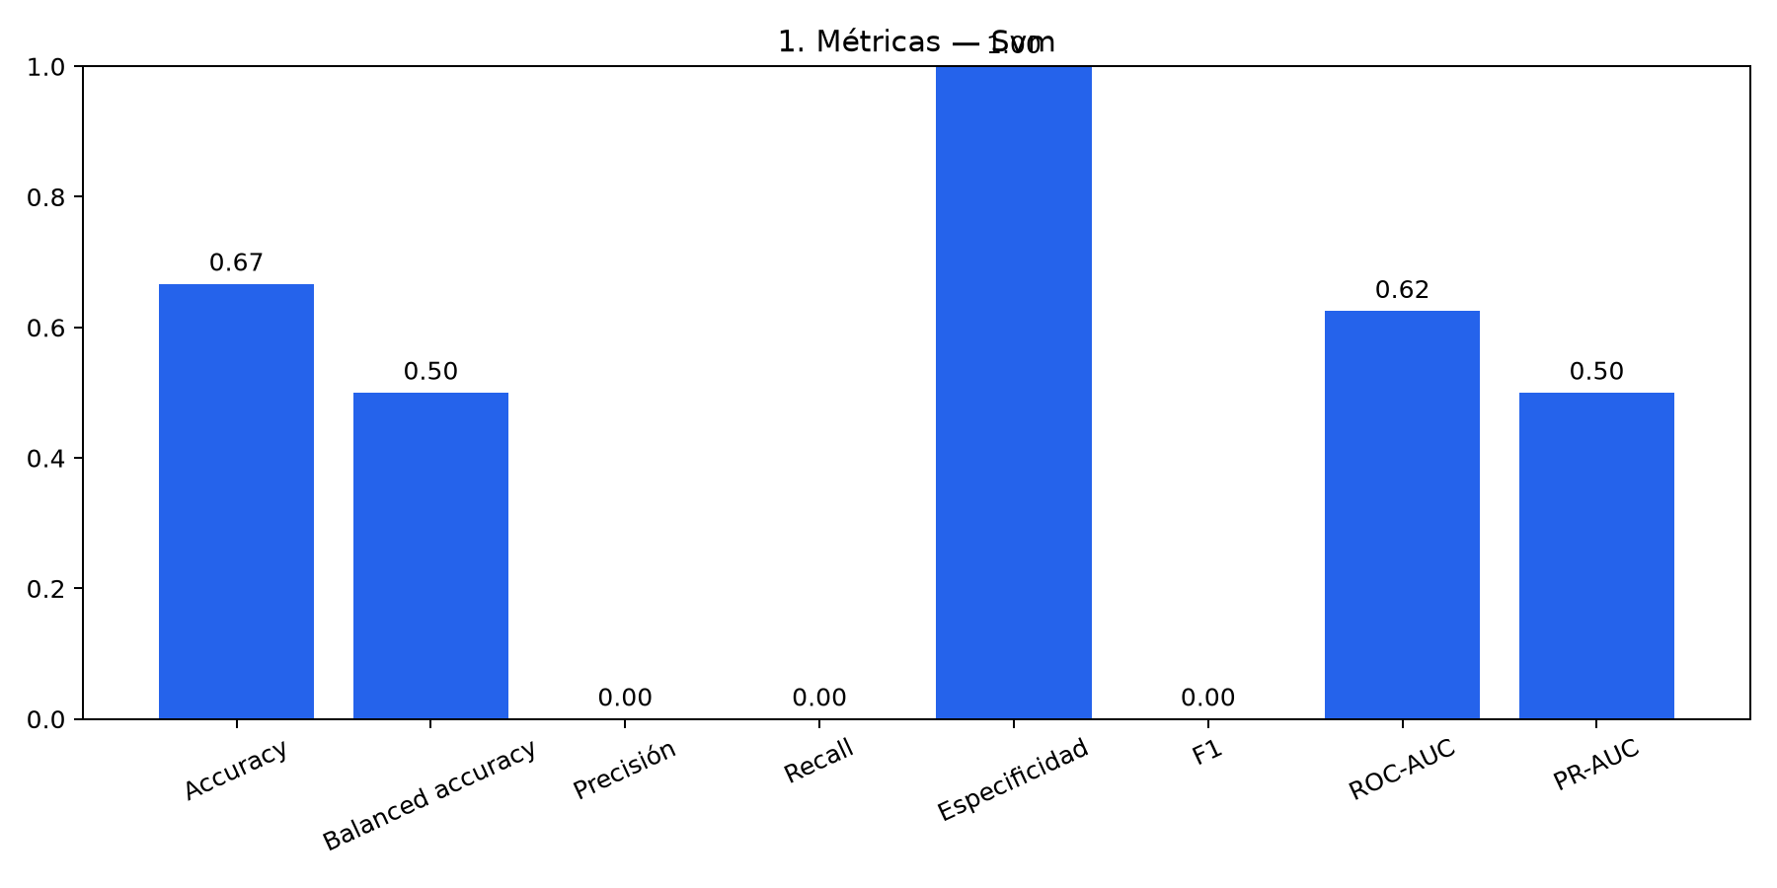
Figura 1. Métricas de evaluación del modelo SVM.

Matriz de confusión
La Figura 2 permite examinar los aciertos y errores concretos del modelo SVM mediante la matriz de confusión. De los cuatro casos realmente negativos, los cuatro fueron clasificados como negativos verdaderos y ninguno como falso positivo; en cambio, los dos casos realmente positivos fueron clasificados como negativos, generando dos falsos negativos y cero verdaderos positivos. Esta distribución explica simultáneamente la especificidad del 100 %, la sensibilidad del 0 % y la exactitud global del 66.67 %. Aunque el modelo evita alertas positivas incorrectas en esta muestra, omite todos los casos positivos evaluados, lo que representa una limitación importante para un flujo orientado a identificar posibles señales de riesgo. La matriz corresponde únicamente a seis observaciones sintéticas y no permite estimar tasas de error clínicamente generalizables.
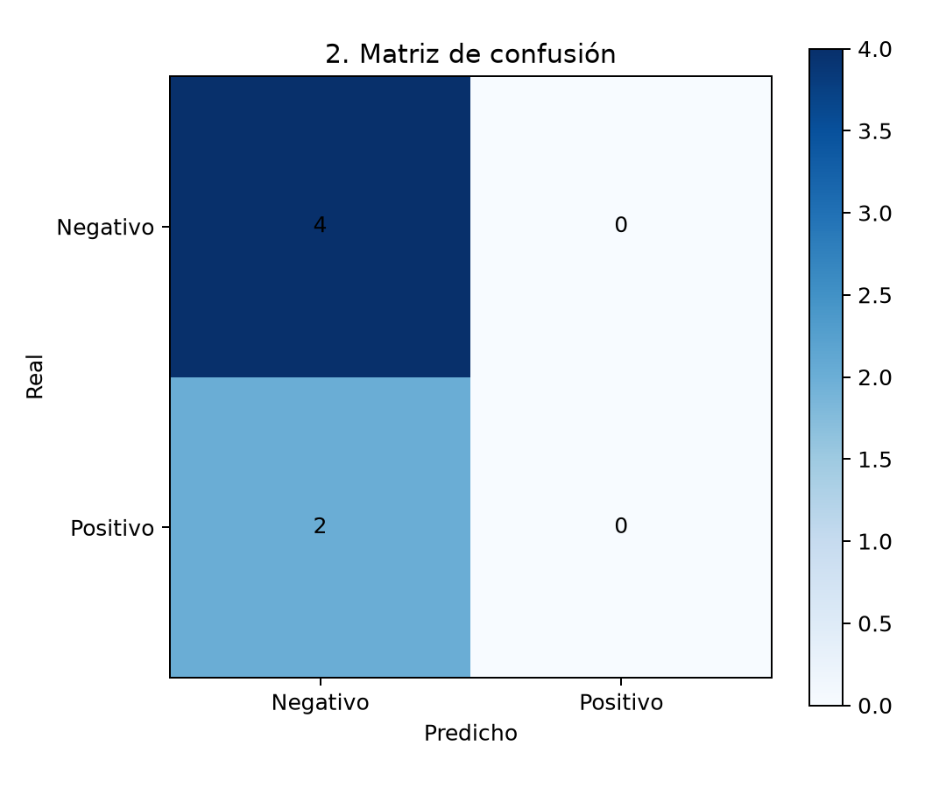
Figura 2. Matriz de confusión del modelo SVM.

Curvas ROC y Precision Recall
La Figura 3 muestra la relación entre la tasa de verdaderos positivos y la tasa de falsos positivos de SVM al variar el umbral de decisión. La curva se compara con la diagonal discontinua, que representa un clasificador sin capacidad de discriminación, y alcanza un área bajo la curva ROC de 0.625. Este valor sugiere que las puntuaciones del modelo ordenan parcialmente los ejemplos positivos por encima de los negativos, aunque la separación entre clases es limitada. La forma escalonada responde al reducido número de observaciones de prueba, por lo que cada caso puede modificar notablemente el trazado. Además, un ROC AUC superior a 0.5 no significa que el umbral operativo haya identificado positivos: la matriz de confusión muestra que no lo hizo. Se requiere una muestra real y más amplia para evaluar la estabilidad de esta discriminación.
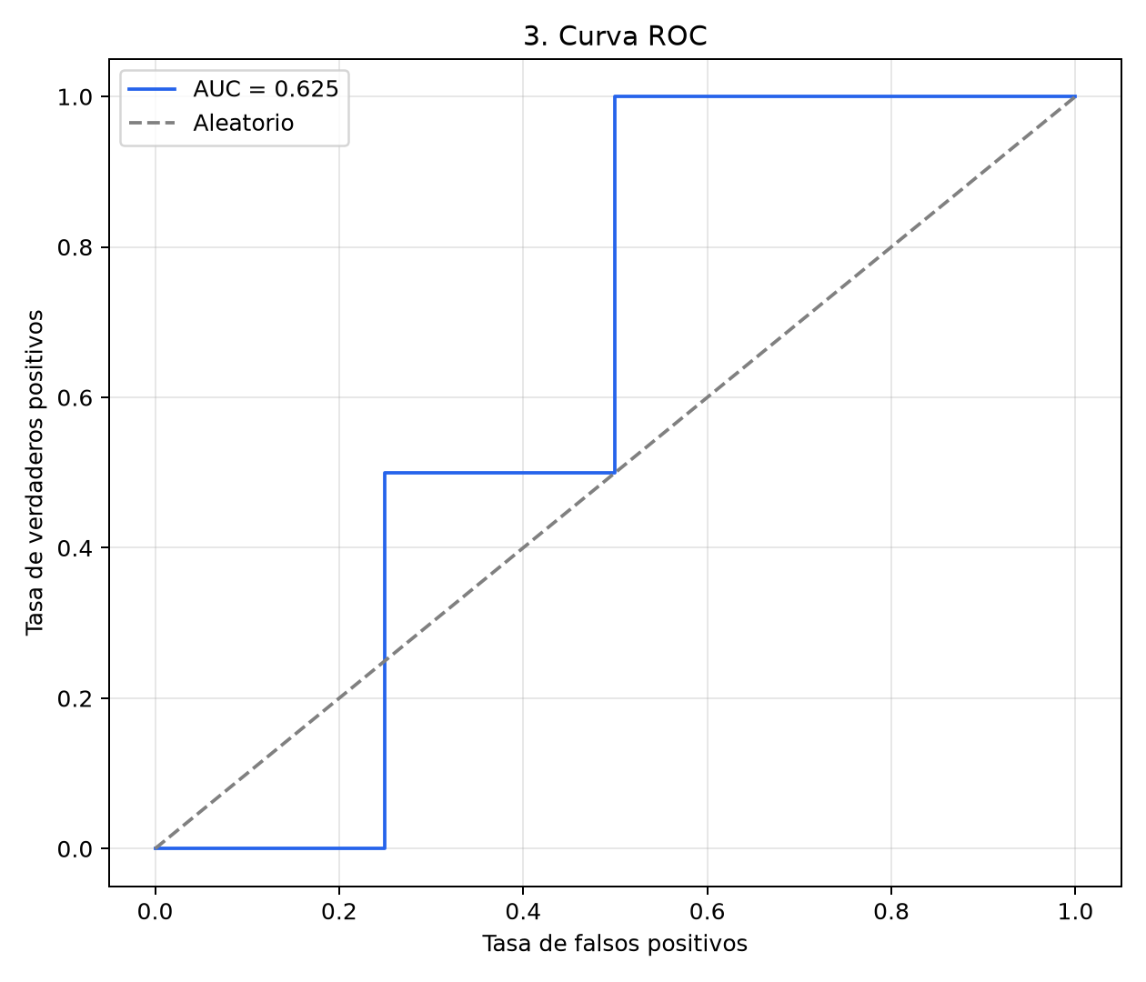
Figura 3. Curva ROC del modelo SVM.
La Figura 4 describe cómo cambia la precisión del SVM a medida que se incrementa la proporción de positivos recuperados, medida mediante el recall. El promedio de precisión (AP) de 0.500 indica un rendimiento limitado en la recuperación ordenada de la clase positiva para este conjunto de prueba. Los cambios bruscos de la línea son esperables cuando solo existen dos ejemplos positivos, ya que incluir o excluir uno altera de forma considerable la sensibilidad y la precisión. La curva complementa a la ROC porque centra el análisis en la calidad de las predicciones positivas, aspecto relevante en problemas de detección. Sin embargo, el resultado no debe interpretarse como una estimación estable del rendimiento futuro ni como evidencia de utilidad clínica, dado que las observaciones y sus etiquetas son sintéticas.
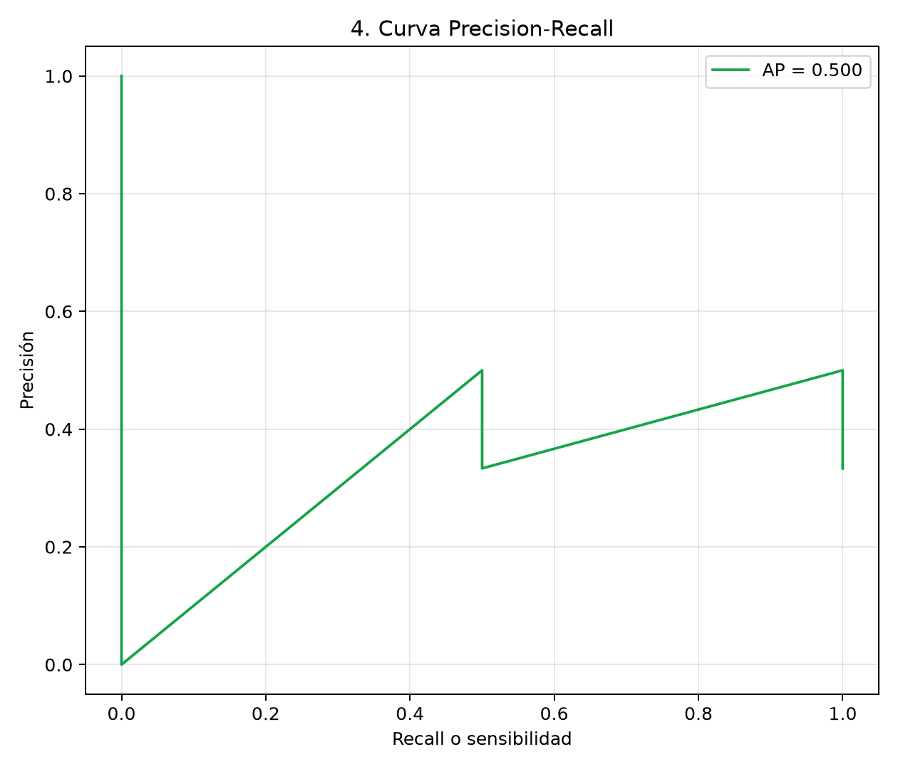
Figura 4. Curva Precision Recall del modelo SVM.

Calibración del modelo
La Figura 5 compara la probabilidad de clase positiva asignada por SVM con la frecuencia positiva observada entre casos agrupados por probabilidad. La diagonal punteada representa una calibración ideal: por ejemplo, un grupo al que se asigna probabilidad de 0.30 debería contener aproximadamente un 30 % de positivos. En esta prueba aparece un único punto cercano a una probabilidad de 0.33 y una proporción observada similar, pero esa coincidencia aislada no permite afirmar que las probabilidades estén bien calibradas. La concentración de los seis registros en un intervalo reducido limita la posibilidad de evaluar el comportamiento del modelo en probabilidades bajas y altas. Por ello, la figura debe leerse como una inspección exploratoria de la salida probabilística y no como una validación de confiabilidad para decisiones sobre estudiantes.
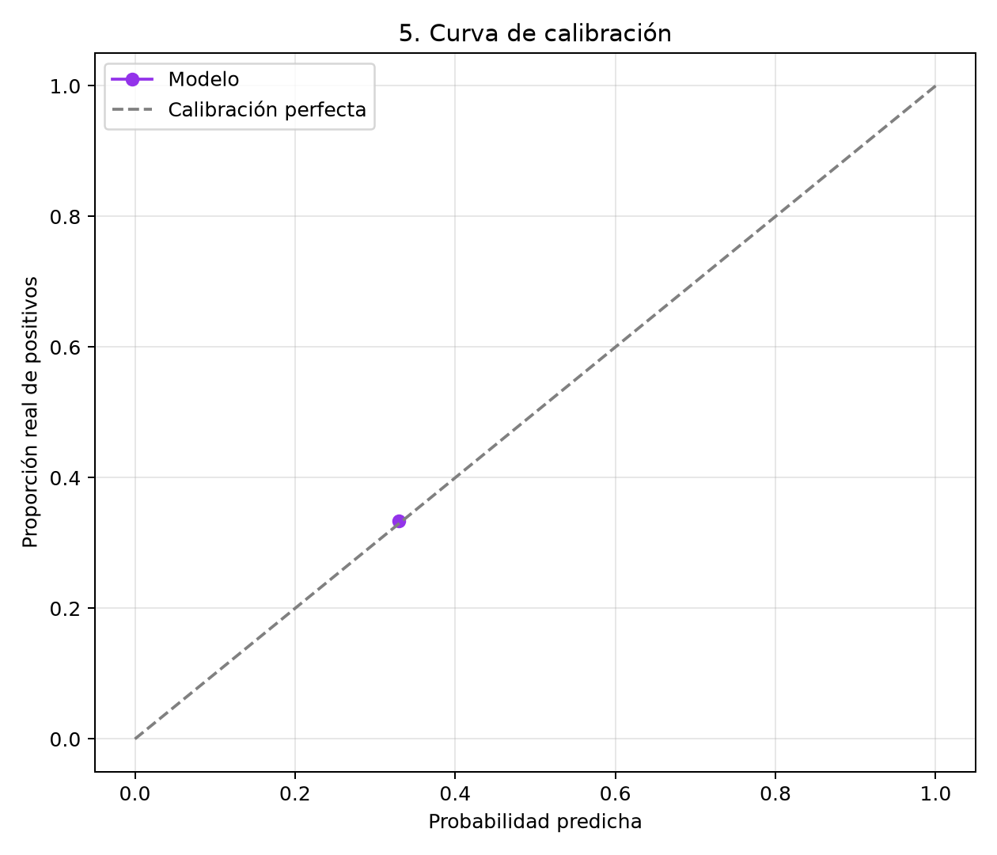
Figura 5. Curva de calibración del modelo SVM.

Características del modelo
La Figura 6 ilustra una limitación de interpretación propia de la configuración SVM con kernel de función de base radial (RBF) utilizada en esta prueba. Aunque el clasificador procesa los 18 ítems de la escala tras su estandarización, su frontera de decisión es no lineal y no puede resumirse mediante un coeficiente directo e independiente para cada pregunta. Por esta razón, el gráfico no muestra barras de importancia lineal y ello no significa que los ítems carezcan de influencia sobre las predicciones. Su efecto depende de las combinaciones de respuestas y de la posición de cada registro respecto de la frontera aprendida. Para estudiar la contribución de los ítems sería necesario aplicar métodos de interpretación adicionales y comprobar su estabilidad con datos reales, sin confundir importancia predictiva con relevancia clínica.
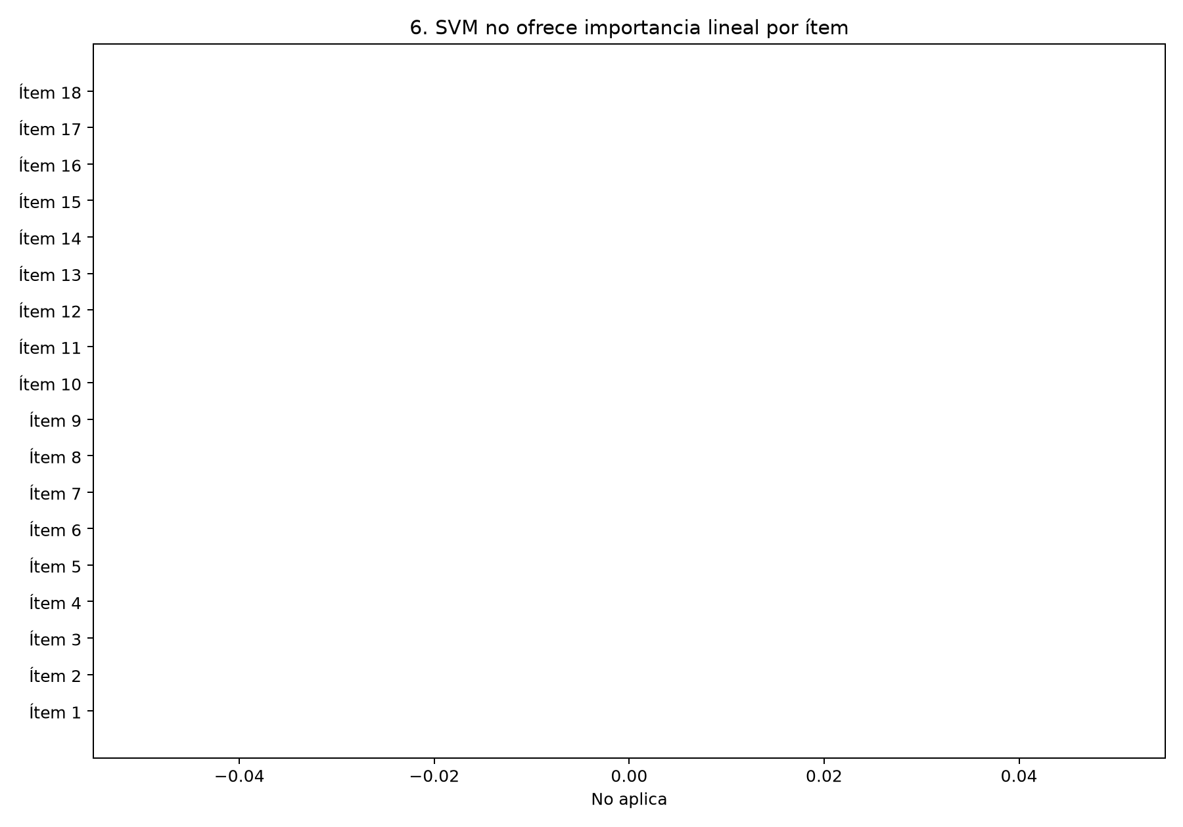
Figura 6. Características evaluadas por el modelo SVM.

Validación cruzada
La Figura 7 sintetiza el comportamiento de SVM en una validación cruzada estratificada de cinco particiones, donde se alternan los registros utilizados para entrenar y evaluar. La exactitud media informada fue de 58.00 %, mientras que la sensibilidad media alcanzó 20.00 % y el F1 medio 8.00 %, lo que indica dificultades recurrentes para recuperar la clase positiva. La dispersión y los valores aislados del gráfico reflejan que los resultados cambian entre particiones y que una sola división de entrenamiento y prueba no describe adecuadamente la estabilidad del modelo. Con apenas 30 registros sintéticos, cada fold contiene muy pocos ejemplos y pequeños cambios en las predicciones producen variaciones grandes en las métricas. Esta evaluación respalda la necesidad de ampliar la muestra y repetir el análisis con respuestas auténticas y etiquetas verificadas.
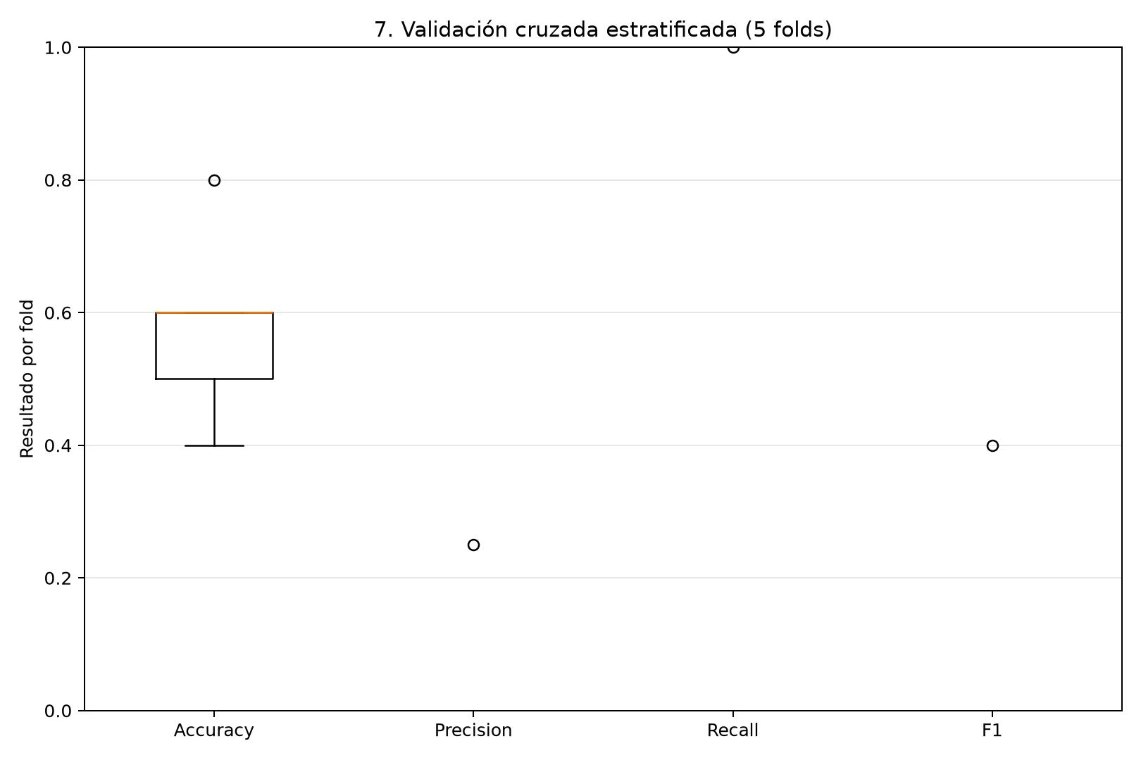
Figura 7. Validación cruzada estratificada del modelo SVM.

Regresión logística
Esta sección presenta los resultados del modelo Regresión logística aplicado al tamizaje ADHD Rating Scale IV para profesores. La evaluación usa la misma división estratificada: 24 registros para entrenamiento y 6 para prueba.

Métricas de evaluación
Métrica | Resultado | Interpretación
Accuracy | 0.6667 | Proporción total de clasificaciones correctas.
Balanced accuracy | 0.6250 | Promedio equilibrado del acierto en ambas clases.
Precision | 0.5000 | Proporción de positivos predichos que fueron positivos.
Recall o sensibilidad | 0.5000 | Proporción de positivos identificados correctamente.
Especificidad | 0.7500 | Proporción de negativos identificados correctamente.
F1 score | 0.5000 | Equilibrio entre precisión y sensibilidad.
ROC AUC | 0.6250 | Capacidad de separar las clases positiva y negativa.
PR AUC | 0.7000 | Desempeño de precisión y sensibilidad en distintos umbrales.

La Figura 8 reúne las métricas obtenidas por la regresión logística en los mismos seis registros de prueba utilizados para SVM. La exactitud de 0.6667 representa cuatro aciertos de seis, mientras que la exactitud balanceada de 0.6250 refleja un desempeño menos desigual entre clases que el observado con SVM. La precisión, la sensibilidad y el F1 de 0.5000 indican que el modelo detectó uno de los dos positivos y que la mitad de sus alertas positivas fue correcta; la especificidad de 0.7500 muestra que identificó tres de cuatro negativos. El ROC AUC de 0.6250 y el PR AUC de 0.7000 describen el comportamiento de las puntuaciones a distintos umbrales. Aunque esta combinación resulta más favorable para detectar positivos en la partición analizada, la evaluación es sintética y demasiado pequeña para sostener conclusiones clínicas.
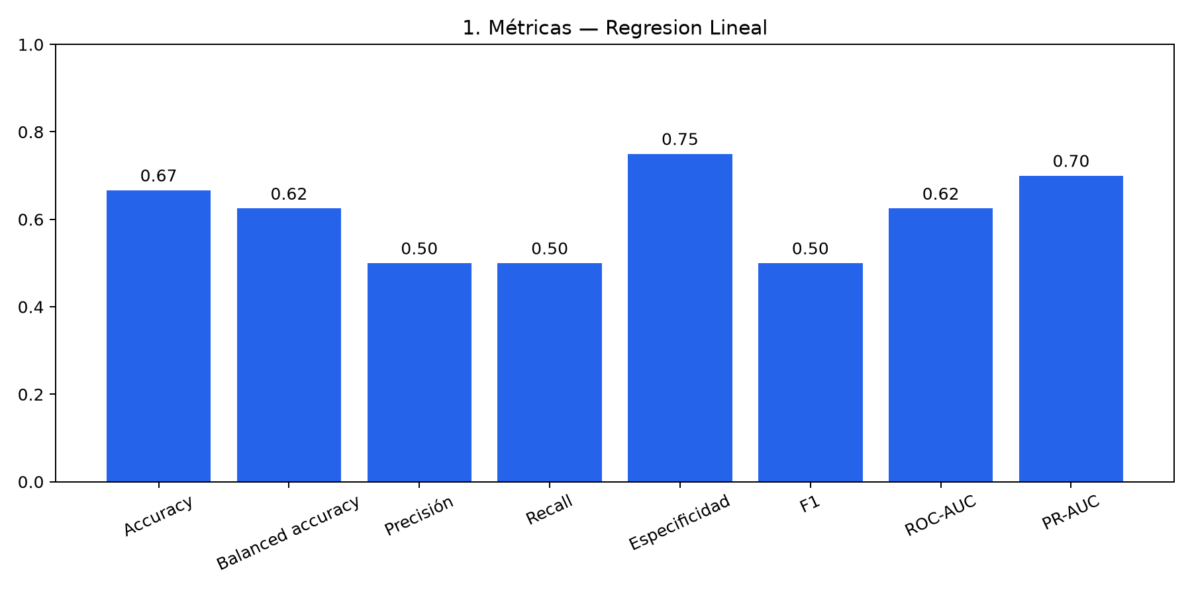
Figura 8. Métricas de evaluación del modelo Regresión logística.

Matriz de confusión
La Figura 9 desglosa las seis predicciones de la regresión logística y permite identificar tanto aciertos como errores por clase. Entre los cuatro registros negativos hubo tres negativos verdaderos y un falso positivo, mientras que entre los dos registros positivos se obtuvo un verdadero positivo y un falso negativo. De esta distribución se derivan una sensibilidad del 50 %, una especificidad del 75 % y una exactitud general del 66.67 %. Frente a SVM, este modelo consiguió reconocer un caso positivo, aunque a cambio produjo una alerta positiva incorrecta y todavía omitió otro positivo. Esta diferencia muestra el compromiso entre detectar posibles casos y limitar falsas alertas al usar un umbral determinado. Dado que cada observación representa una fracción considerable de la muestra, estos porcentajes no deben extrapolarse a docentes o estudiantes reales.
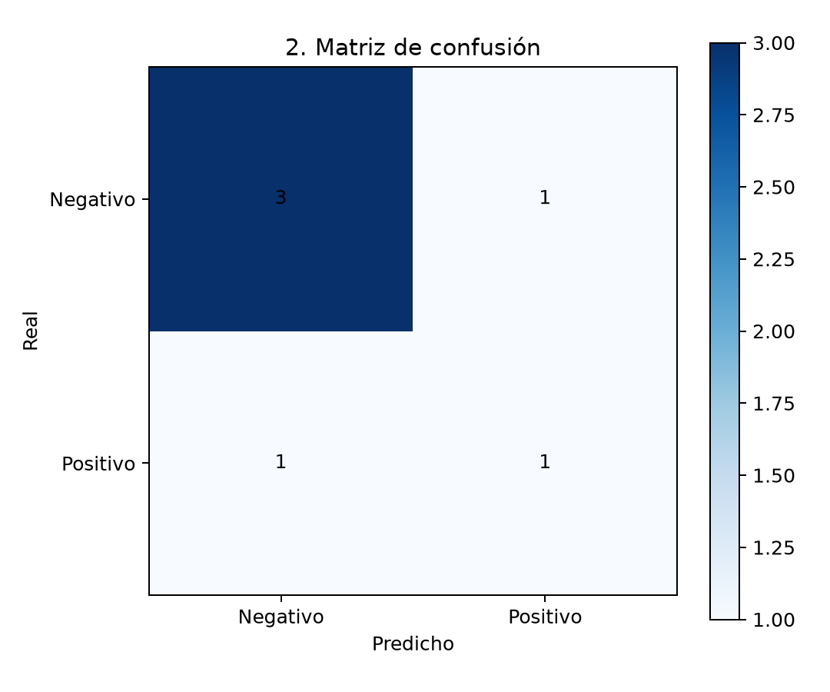
Figura 9. Matriz de confusión del modelo Regresión logística.

Curvas ROC y Precision Recall
La Figura 10 presenta la curva ROC de la regresión logística, construida a partir de las tasas de verdaderos y falsos positivos obtenidas al modificar el umbral de clasificación. El área bajo la curva es 0.625, el mismo valor registrado para SVM, lo que indica una capacidad discriminativa limitada y similar según esta métrica en la partición examinada. Los escalones pronunciados se explican por la presencia de solo dos casos positivos y cuatro negativos, de modo que cada cambio en la clasificación tiene un efecto notable. La diagonal de referencia corresponde al comportamiento aleatorio y facilita observar en qué tramos el modelo se sitúa por encima o por debajo de ella. Esta curva evalúa la ordenación de probabilidades y no sustituye el análisis de los errores que se producen con el umbral elegido. Se necesita validación externa antes de atribuirle utilidad práctica.
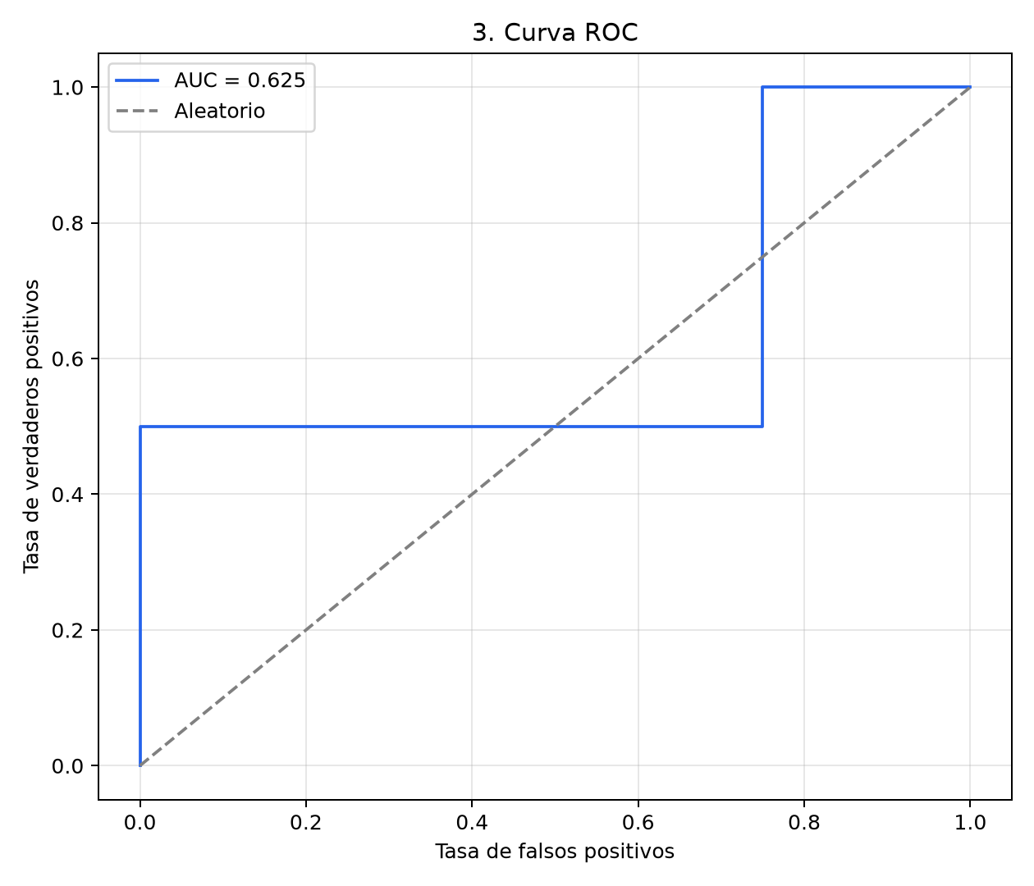
Figura 10. Curva ROC del modelo Regresión logística.
La Figura 11 representa la relación entre precisión y sensibilidad de la regresión logística para distintos umbrales de predicción. El valor AP de 0.700 supera el 0.500 obtenido por SVM en esta misma muestra, lo que sugiere una mejor ordenación de los casos positivos dentro de esta prueba sintética. En el trazado se aprecia que la precisión puede mantenerse alta al recuperar una parte de los positivos, pero desciende cuando se amplía la recuperación y se incorporan predicciones menos seguras. Como únicamente hay dos ejemplos positivos, cada uno influye fuertemente en la forma de la curva y en el promedio calculado. Por ello, la ventaja observada debe considerarse provisional y contrastarse con muestras independientes de mayor tamaño, especialmente si el objetivo es reducir casos positivos no detectados.
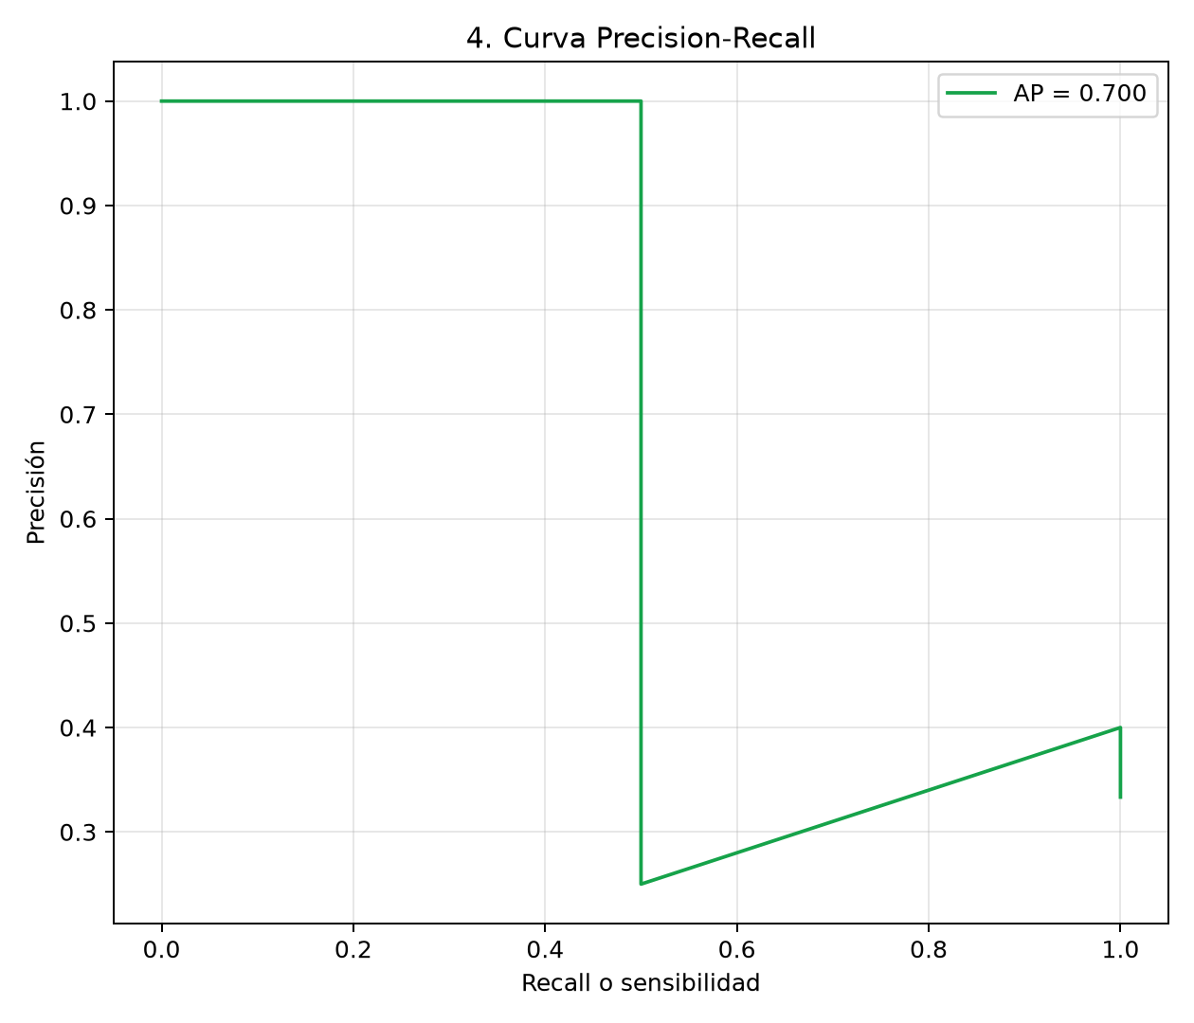
Figura 11. Curva Precision Recall del modelo Regresión logística.

Calibración del modelo
La Figura 12 contrasta las probabilidades positivas estimadas por la regresión logística con la proporción de positivos observada en los grupos de prueba. La diagonal punteada señala la correspondencia ideal entre probabilidad predicha y frecuencia real; los puntos alejados de ella indican posibles diferencias entre confianza del modelo y resultado observado. En el gráfico se observan grupos con probabilidades intermedias que no coinciden plenamente con su frecuencia positiva, junto con un punto de probabilidad elevada asociado a una proporción positiva alta. Sin embargo, con seis observaciones la agrupación es extremadamente inestable y un solo registro puede modificar de manera sustancial la curva. Esta visualización no demuestra que las probabilidades estén calibradas para uso real y debe repetirse con datos suficientes antes de interpretar los porcentajes como niveles fiables de riesgo.
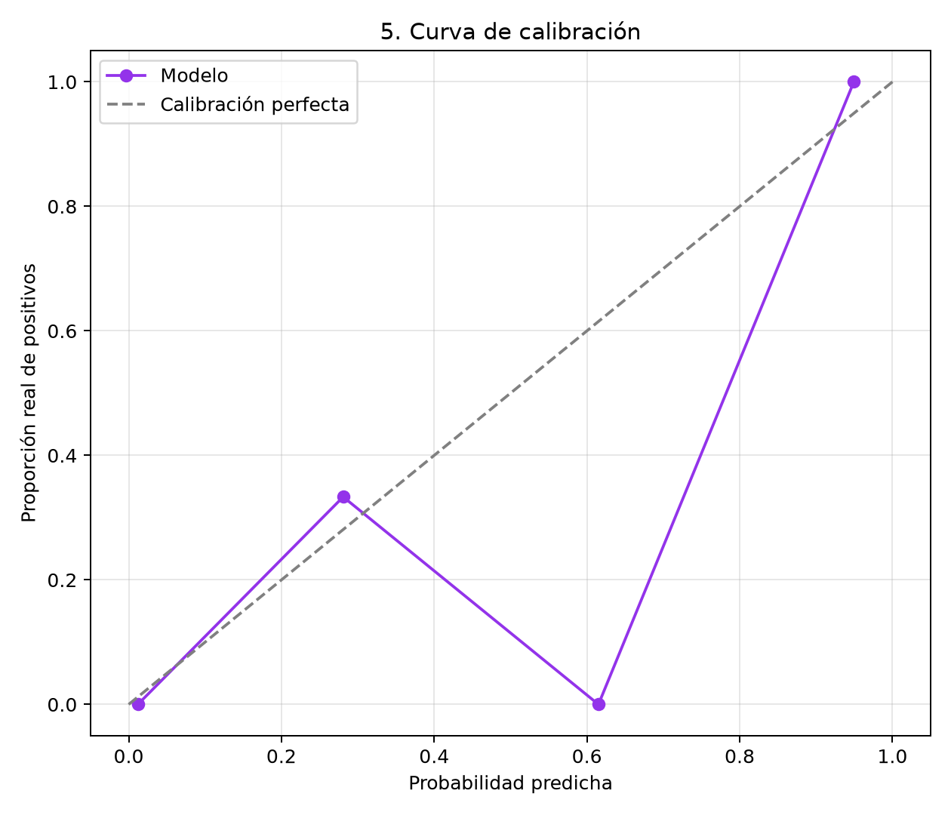
Figura 12. Curva de calibración del modelo Regresión logística.

Características del modelo
La Figura 13 ordena los 18 ítems según el valor absoluto de sus coeficientes en la regresión logística, mostrando la magnitud de su contribución dentro del clasificador entrenado. En esta prueba, el ítem 5 presenta el mayor peso absoluto, seguido del ítem 7 y del ítem 4, mientras que los ítems 11 y 9 aparecen entre los de menor magnitud. Un coeficiente absoluto alto indica una asociación más intensa con la decisión del modelo en la escala de variables utilizada, pero el gráfico no muestra el signo del coeficiente y, por tanto, no permite saber si cada respuesta aumenta o disminuye la probabilidad estimada. Estos pesos dependen del conjunto sintético, la estandarización y el ajuste del algoritmo; no representan jerarquías clínicas de síntomas. Su interpretación exige contrastar los hallazgos con datos reales y conocimiento especializado.
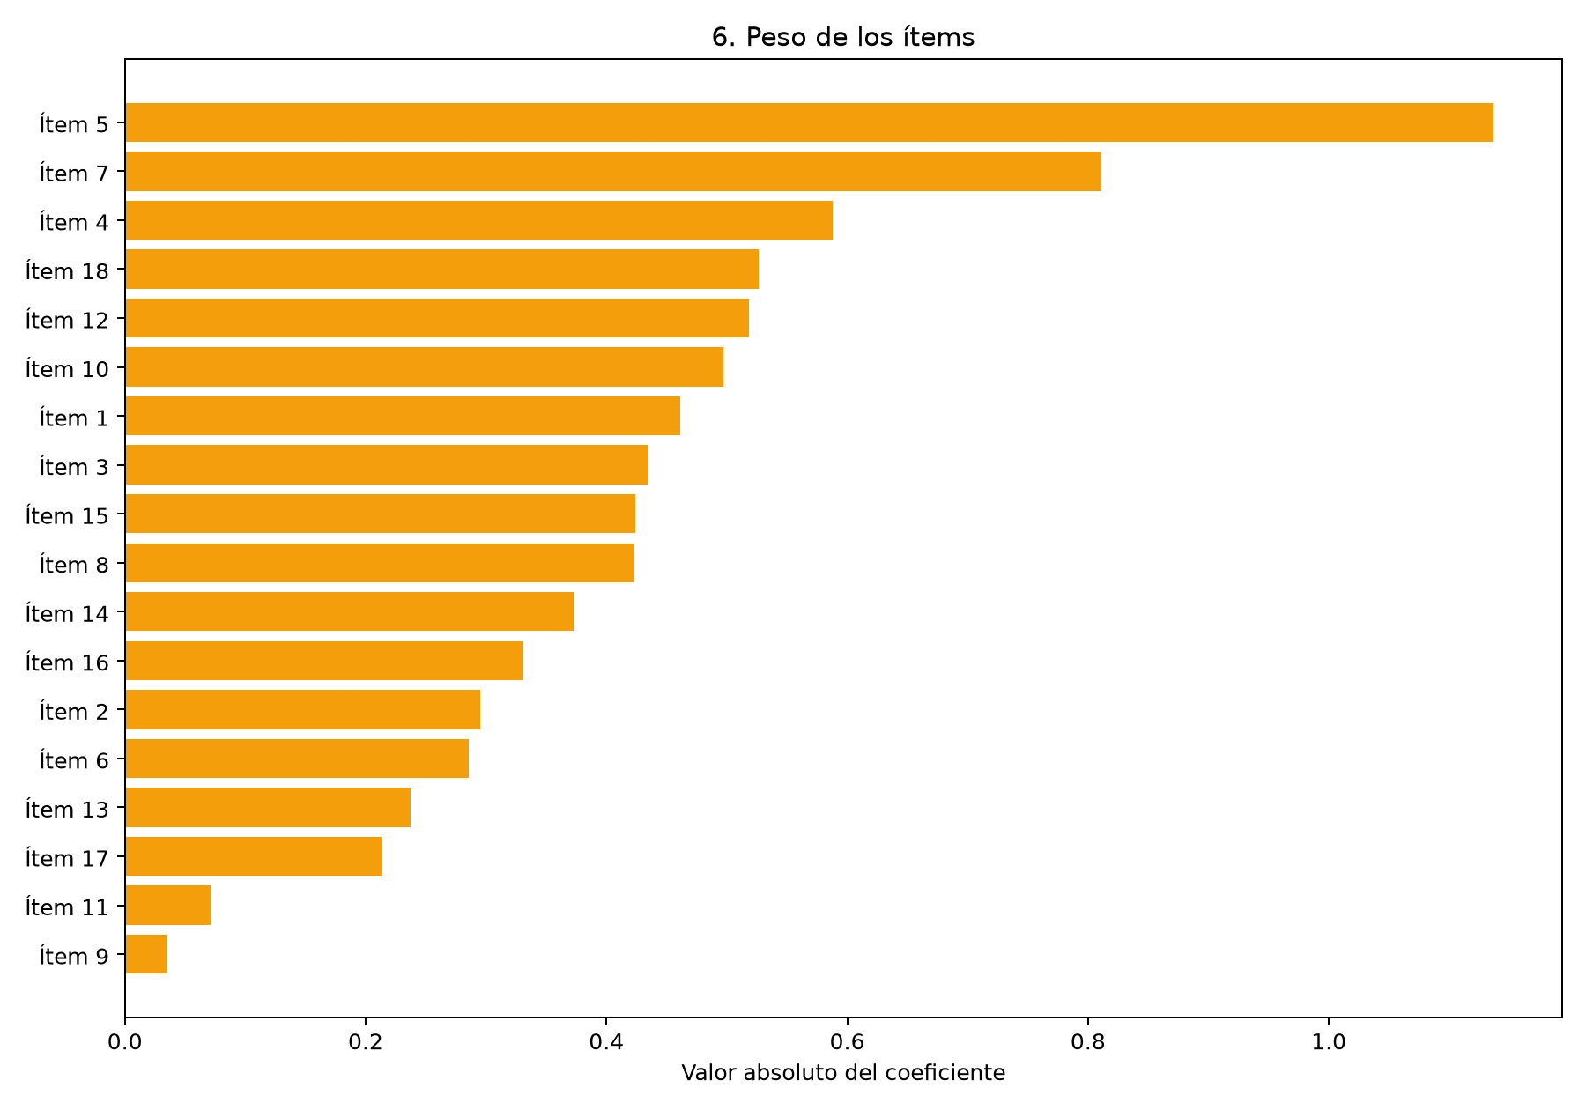
Figura 13. Características evaluadas por el modelo Regresión logística.

Validación cruzada
La Figura 14 resume la validación cruzada estratificada de cinco particiones aplicada a la regresión logística para examinar la variación del rendimiento entre subconjuntos. La exactitud media reportada fue de 37.00 %, la sensibilidad media de 20.00 % y el F1 medio de 6.67 %, valores que muestran un desempeño general bajo y dificultades para reconocer positivos de forma consistente. El diagrama evidencia diferencias entre folds, por lo que el 66.67 % de exactitud alcanzado en una partición concreta no debe considerarse representativo del comportamiento habitual del modelo. El reducido volumen de 30 registros sintéticos hace que cada evaluación dependa de muy pocos ejemplos y que las métricas fluctúen considerablemente. Estos resultados aconsejan reunir datos reales, revisar la estabilidad del entrenamiento y efectuar una validación independiente antes de considerar cualquier aplicación de tamizaje.
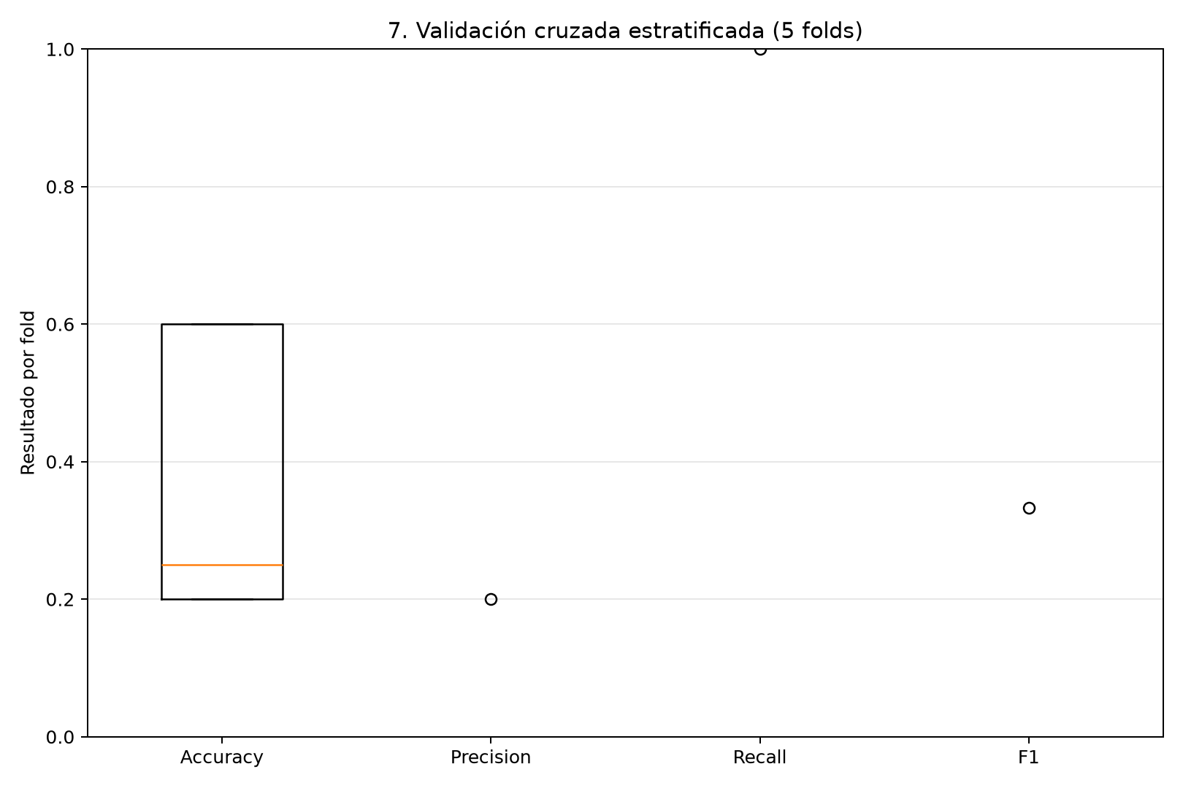
Figura 14. Validación cruzada estratificada del modelo Regresión logística.

Random Forest
Esta sección presenta los resultados del modelo Random Forest aplicado al tamizaje ADHD Rating Scale IV para profesores. La evaluación usa la misma división estratificada: 24 registros para entrenamiento y 6 para prueba.
Métrica | Resultado | Interpretación
Accuracy | 0.6667 | Proporción total de clasificaciones correctas.
Balanced accuracy | 0.5000 | Promedio equilibrado del acierto en ambas clases.
Precision | 0.0000 | Proporción de positivos predichos que fueron positivos.
Recall o sensibilidad | 0.0000 | Proporción de positivos identificados correctamente.
Especificidad | 1.0000 | Proporción de negativos identificados correctamente.
F1 score | 0.0000 | Equilibrio entre precisión y sensibilidad.
ROC AUC | 0.8750 | Capacidad de separar las clases positiva y negativa.
PR AUC | 0.8333 | Desempeño de precisión y sensibilidad en distintos umbrales.
En esta partición, Random Forest obtuvo una exactitud de 0.6667, equivalente a cuatro clasificaciones correctas de seis. La exactitud balanceada de 0.5000 y los valores de precisión, sensibilidad y F1 de 0.0000 reflejan que el umbral empleado no identificó los dos casos positivos. La especificidad de 1.0000 indica que los cuatro negativos fueron reconocidos. Al mismo tiempo, ROC AUC de 0.8750 y PR AUC de 0.8333 muestran una ordenación favorable de las probabilidades a distintos umbrales; estos valores no sustituyen la sensibilidad observada con el umbral actual. Como la prueba se realizó con seis registros sintéticos, los resultados son técnicos y no constituyen validación clínica.

Métricas de evaluación
La Figura 1 resume las principales métricas. La exactitud fue de 66.67 por ciento y el ROC AUC alcanzó 87.50 por ciento. Dado que la prueba contiene solo seis registros, estos valores pueden variar considerablemente al incorporar nuevos casos.
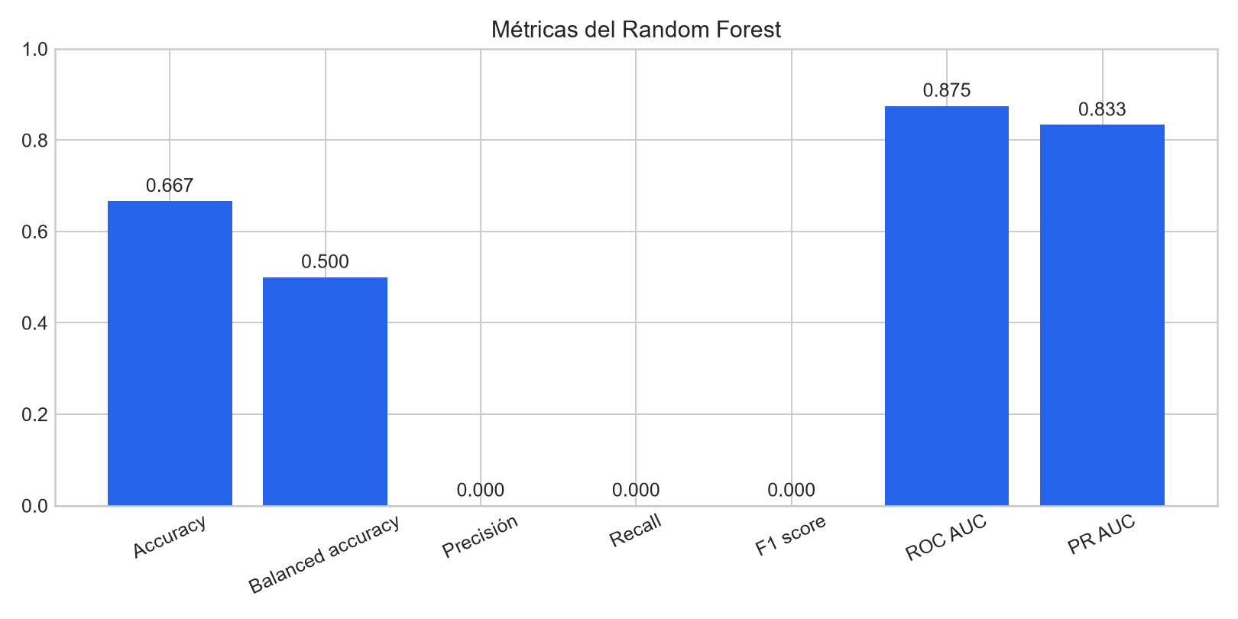
Figura 1. Métricas de evaluación del modelo Random Forest.

Matriz de confusión
La Figura 2 muestra cuatro negativos verdaderos y dos falsos negativos. En esta ejecución no se observaron falsos positivos ni positivos verdaderos; por ello la sensibilidad y la precisión deben interpretarse con cautela.
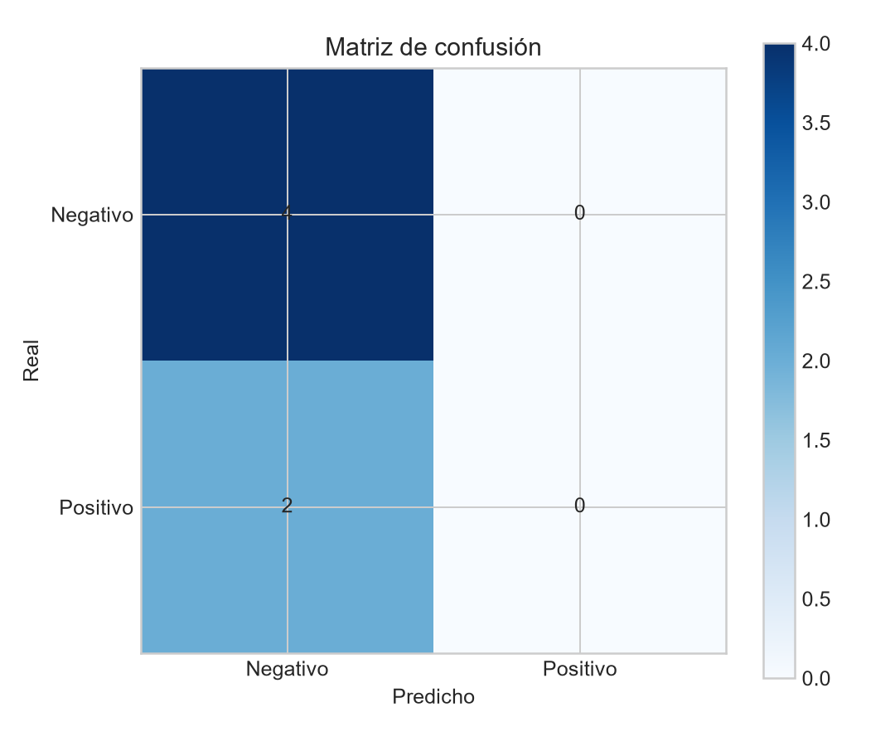
Figura 2. Matriz de confusión del modelo.

Curva ROC
La Figura 3 presenta la relación entre la tasa de verdaderos positivos y falsos positivos. El área bajo la curva fue de 0.875, lo que sugiere capacidad de separación en esta demostración.
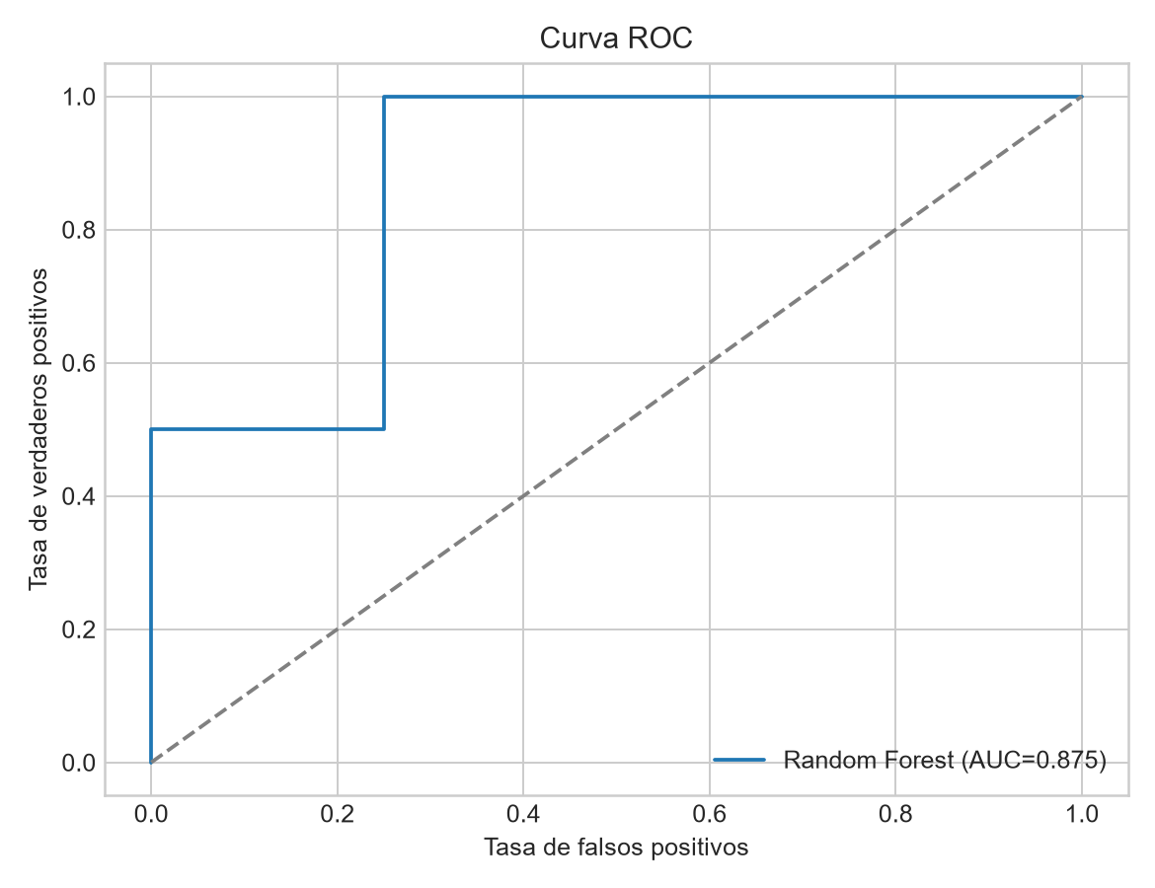
Figura 3. Curva ROC del modelo Random Forest.

Curva Precision Recall
La Figura 4 muestra el comportamiento de la precisión y el recall ante diferentes umbrales. El PR AUC fue de 0.833; con una muestra pequeña este resultado debe considerarse exploratorio.
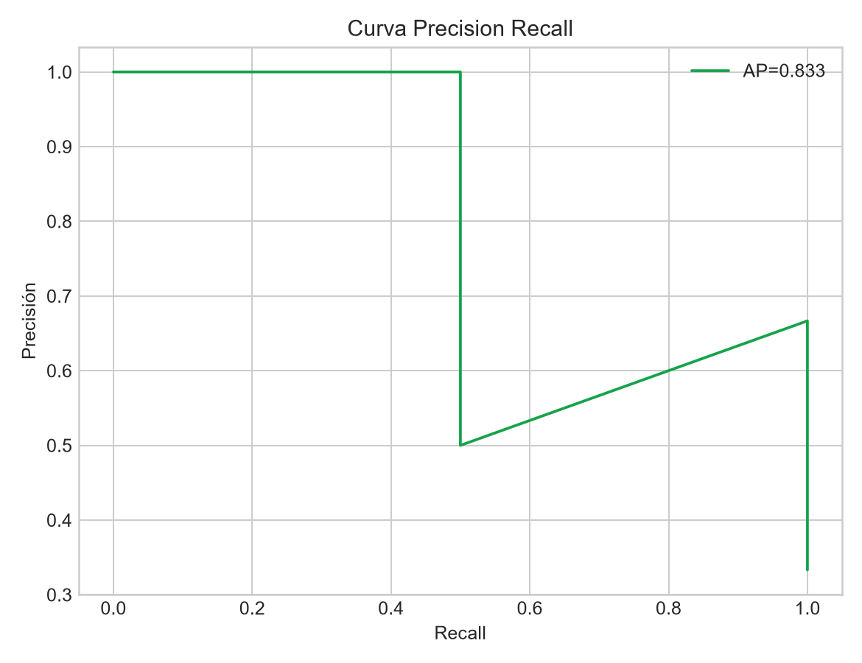
Figura 4. Curva Precision Recall del modelo.

Calibración del modelo
La Figura 5 compara las probabilidades predichas con la proporción observada de positivos. Las diferencias respecto a la diagonal indican que las probabilidades requieren validación con una muestra mayor.
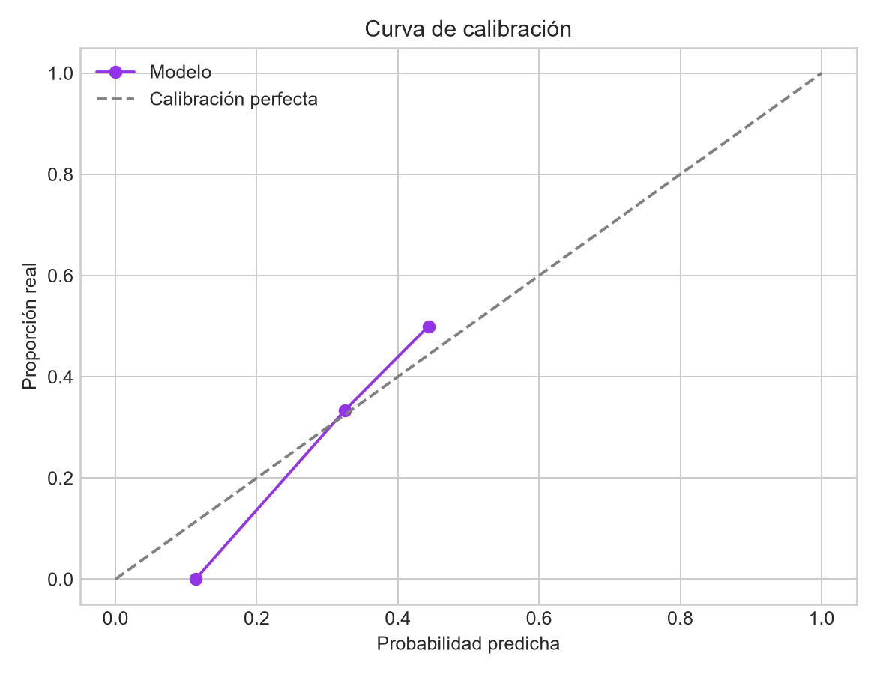
Figura 5. Curva de calibración del modelo.

Importancia de las características
La Figura 6 ordena los 18 ítems según su importancia Gini. Estas importancias describen únicamente esta demostración y pueden cambiar cuando se incorporen respuestas reales.
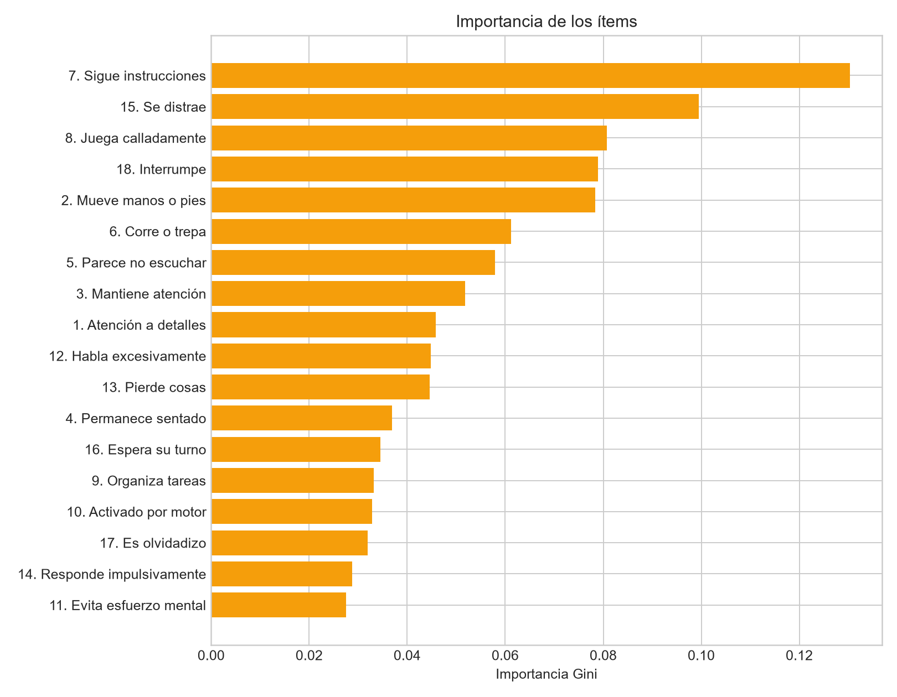
Figura 6. Importancia de los 18 ítems de la escala.

Validación cruzada
La Figura 7 presenta la variación de accuracy, recall y F1 score en cinco particiones estratificadas del entrenamiento. La dispersión observada refleja la incertidumbre propia del tamaño reducido de la muestra.
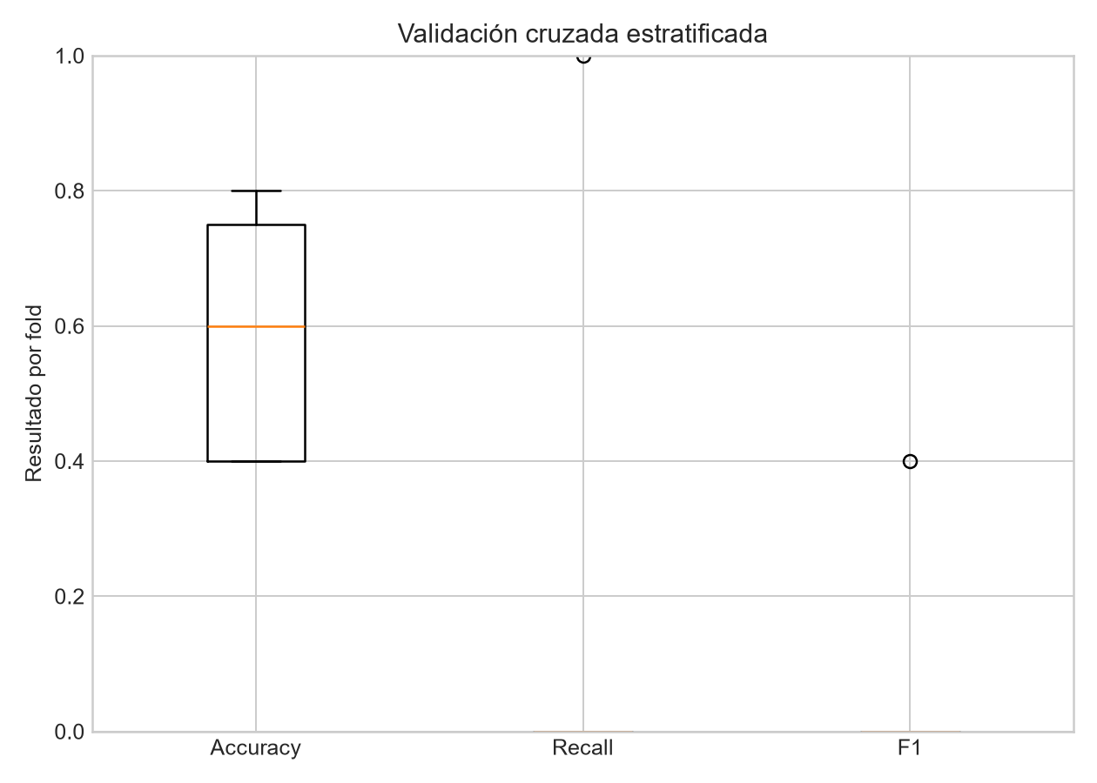
Figura 7. Validación cruzada estratificada.

Comparación y limitación de la prueba
En la partición de prueba, SVM, regresión logística y Random Forest alcanzaron 66.67 por ciento de accuracy. La regresión logística mostró F1 de 0.500 y detectó un caso positivo; SVM y Random Forest tuvieron F1 de 0.000 y no detectaron positivos con el umbral actual. Random Forest presentó ROC AUC de 0.875 y PR AUC de 0.833 en esta partición, lo que indica una ordenación favorable de probabilidades, pero no compensa la falta de sensibilidad a dicho umbral.
Los datos y etiquetas son sintéticos porque el archivo fuente aún no contiene respuestas reales. En consecuencia, las métricas solo validan la ejecución del flujo de machine learning. Antes de utilizar cualquiera de los modelos como apoyo al tamizaje, se deben incorporar respuestas reales de docentes y etiquetas profesionales validadas, además de realizar una evaluación con una muestra más amplia.

